西藏职业技术学院旅游与文化学院服装与服饰设计专业毕业生服装走秀活动方案

为促进服装与服饰设计专业毕业生就业，锻炼工艺能力，提升设计水平，更好的走向社会，西藏职业技术学院旅游与文化学院特开展服装与服饰设计专业2021届毕业生服装走秀活动。活动方案具体如下：
一、活动时间
2021年5月9日晚8:30
二、活动地点
藏游坛城
三、组织单位
主办单位：西藏职业技术学院旅游与文化学院
承办单位：服装与服饰设计专业教研室
四、活动对象
旅文院全体在校学生
五、活动组织工作机构
（一）活动组委会
主 任： 张景川 旅游与文化学院院长
副主任： 孙成卫 旅游与文化学院党总支书记
（二）活动任务分工
为确保活动有序顺利进行，旅文院拟下设3个工作小组。
1.活动组织组
组 长：孙海兴
成 员：服装与服饰设计专业全体同志
（1）负责督促学生完成毕业设计作品；
（2）负责作品的编号、整理、和筛选等；
（3）负责活动彩排相关事宜；
（4）负责活动走秀模特的培训组织和音乐筛选工作；
（5）负责主持人筛选和主持词编撰工作；
（6）组委会安排的其他工作任务。
2.综合事务组
组 长：次仁德吉
成 员：综合管理科全体同志
（1）负责做好比赛期间的疫情防控工作；
（2）负责协调落实场地、现场录制、媒体宣传工作；
（3）负责场地布置、设备安装、调试、运行等；
（4）负责邀请领导嘉宾及企业代表出席工作；
（5）负责协调模特化妆时间及地点工作；
（6）负责制作工作证及相关物资的采购；
3.学生管理组
组 长：廖海南
成 员：学生管理科全体同志。
（1）负责组织引导学生有序进入会场；
（2）负责维持现场秩序；
（3）负责安排学生在活动结束后清理活动现场；
六、经费预算
序号 | 名称 | 数量 | 单价 | 合计 | 备注
1 | 舞台 | 85
2 | 普通LED屏 | 48
3 | 音箱 | 1套
4 | 演讲台 | 1
5 | 演讲台花装饰 | 2
6 | 红地毯 | 100
7 | 讲话话筒 | 6
8 | 舞台灯光 | 1
9 | 宴会桌子 | 16
10 | 宴会椅子 | 60
11 | 音箱师 | 1
12 | 灯光师 | 1
13 | 桌布/椅套 | 76
14 | 运费 | 4
15 | 人工费用 | 9
16 | 化妆费用 | 1
合计

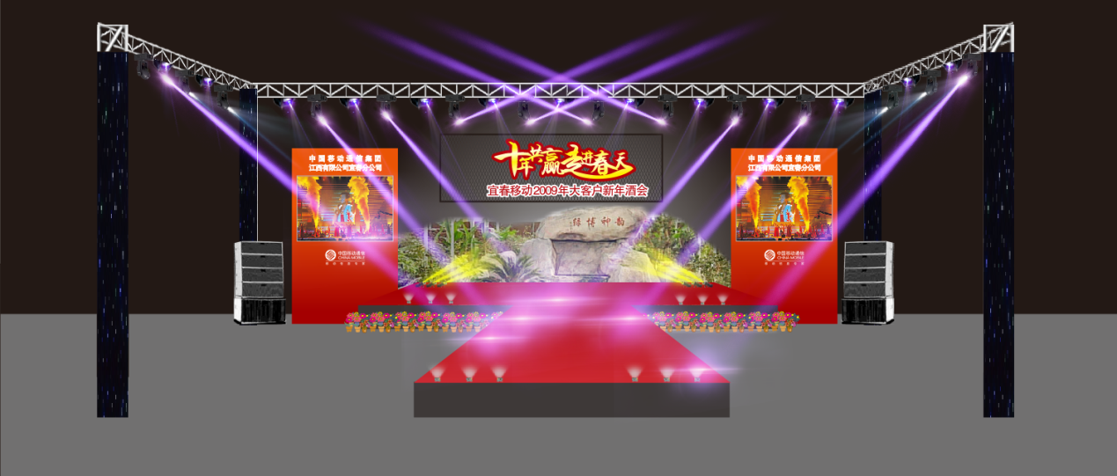

七、相关事宜
（1）模特筛选及培训根据时间表安排，拟邀请朱丽娜老师配合进行。
（2）主持人选择及主持词编撰工作根据时间表安排，拟联合校团委实施。
（3）其他未尽事宜将由服装组会议讨论后报请学院领导审批。

附件：服装与服饰设计专业毕业设计走秀时间推进安排表

旅游与文化学院
服装与服饰设计专业教研组
2021年4月20日

服装与服饰设计专业毕业设计走秀
时间推进安排表

走秀方案初稿 3月10日-3月15日
服装走秀二稿 3月15日-3月18日
方案终稿 3月20日前
服装制作 3月31日前完成制作
主持词撰写 3月20日-3月31日
服装筛选 3月26日-3月31日
模特筛选 4月1日-4月5日
主持人筛选 4月5日-4月8日
模特试衣 4月10日-4月12日
模特培训 4月10日-4月25日
音乐选择 4月10日-4月17日
确定动线、卡点 4月15日
一次彩排 4月17日
邀请嘉宾 4月18日-4月20日
二次彩排 4月20日
搭建舞台 5月6日
灯光音响入场 5月6日
三次彩排 5月7日
现场走秀 5月9日

